ВВЕДЕНИЕ

Обучение в учебных заведениях среднего, высшего или иного звена образования является сложной задачей, и в большинстве случаях ориентируется на «офлайн» обучение.
«Офлайн» обучение – это обучение, при котором студенты вместе с преподавателем находятся в одном каком-то конкретном месте, зачастую в аудитории, объясняя предмет, каждый студент может задать какой-то интересующий его вопрос по теме и получить ответ от преподавателя.
Такой подход обучения достаточно эффективно выполняет свою главную функцию, преподаватель и студент находится в тесной учебной связи друг с другом.
Но во время пандемии, когда многим учебным заведениям пришлось перейти на «онлайн» образование, предыдущий подход обучения стал затруднен.
В таких условиях у образовательных организаций возникла необходимость в использовании системы, позволяющей перенести процесс обучения на «онлайн» формат с сохранением связи между учеником и преподавателем.
Предметом исследования является автоматизация удаленного обучения в учебной организации МАОУ «СОШ №24 с углубленным изучением отдельных предметов»
Объектом исследования является действующая система работы удаленного обучения в МАОУ «СОШ №24 с углубленным изучением отдельных предметов»
Цель проекта является разработка автоматизированной информационной системы (АИС) для сопровождения удаленного учебного процесса учеников в МАОУ «СОШ №24 с углубленным изучением отдельных предметов».
Исходя из поставленной цели, задачами являются:
- провести характеристику работы МАОУ «СОШ №24» в части организации сопровождения удаленного обучения учеников;
- обосновать необходимость разработки информационной системы;
- проанализировать рынок программных средств на наличие подходящих программных решений;
- описать существующий уровень автоматизации объекта управления;
- выполнить постановку задачи на проектирование, провести анализ предметной области и построить информационную модель данных;
- подготовить комплект сопроводительной программной документации;
- реализовать программный продукт.
Теоретическую основу проекта составляют нормативно-техническая и справочная документация в области организации удалённого обучения, разработки программных продуктов и баз данных, а также работы таких авторов, как С. Бензенко, П. Фирсова, В. Бухтеев,

ОБЩАЯ ХАРАКТЕРИСТИКА И АНАЛИЗ ДЕЯТЕЛЬНОСТИ МАОУ «СОШ №24»

Технико-экономическая характеристика МАОУ «СОШ №24» и описание используемого аппаратно-программного комплекса

МАОУ «СОШ №24» - была основана в 1987 году, и находится по адресу Белгородская область, г. Старый Оскол, м-н Конева, 15А.
В своей деятельности школа руководствуется Конституцией Российской Федерации, Законом Российской Федерации "Об образовании", Трудовым Кодексом Российской Федерации и иными федеральными законами
В соответствии с действующим законодательством единоличным исполнительным органом является директор школы, который осуществляет текущее руководство деятельностью образовательного учреждения.
Директор имеет в своём подчинении заместителей. Которые в свою очередь планируют деятельность учительского коллектива, координируют работу учителей.
Учителя обучают детей на основе уже подготовленных учебных планов, кроме этого, в обязанности учителя также входит составление, проверка и оценка выполненного домашнего задания у учеников, учет за систематическим выполнением домашнего задания.

Организационно-экономическая сущность задач, подлежащих автоматизации

МАОУ «СОШ №24» возглавляет директор, который организует всю работу и несет полную ответственность за его состояние и деятельность перед трудовым коллективом.
Учителям школы необходимо вести постоянную работу над улучшением качества образования и повышать уровень образованности учеников.
Учителя осуществляют следующие взаимосвязанные функции: проведение занятий по учебным планам, составление домашнего задания, проверка и оценка домашнего задания, учет за систематическим выполнением домашнего задания обучающихся.
Процесс проверки, оценки и учета за выполнением домашнего задания учениками осуществляется с помощью программы «ЯКласс», процесс взаимодействия учителя с учениками происходит с помощью программы «Сферум».
Внедрение автоматизированной системы управления позволит систематизировать работу преподавателей и организовать работу всего колледжа в целом с помощью одного приложения.

Анализ существующих программных решений и определение общей концепции разработки

Сегодня есть множество автоматизированных систем управления дистанционным обучением для образовательных учреждений, но большинство таких программ рассчитаны на выполнение конкретных задач.
В МАОУ «СОШ №24» используется системы «ЯКласс» для домашних заданий и «Сферум» для связи учителя и учеников. Каждая из используемых программ выполняет строго определённую функцию.
Система «ЯКласс» – позиционирует себя как тренажер, с которым можно быстро подготовится к контрольной или экзамену, включает в себя большое кол-во заданий и видеоуроков по школьной программе (рисунок 1)

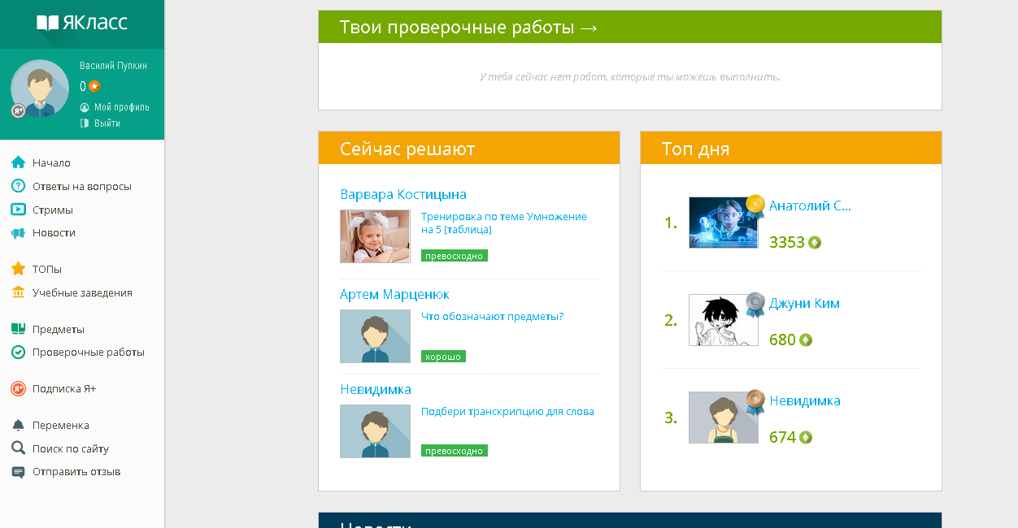
Рисунок 1 – главная страница ученика в программе «ЯКласс»

Программное решение «ЯКласс» предоставляет следующий функционал:
- генерация задач любой сложности;
- учет за ходом выполнения заданий;
- подсказки по решению задач;
- ведет рейтинг лучших учеников в классе.
Для преподавателей есть отдельные возможности, такие как: работа с текущими или новыми классами, выбор домашних заданий для решения и просмотр хода выполнения домашнего задания (рисунок 2).

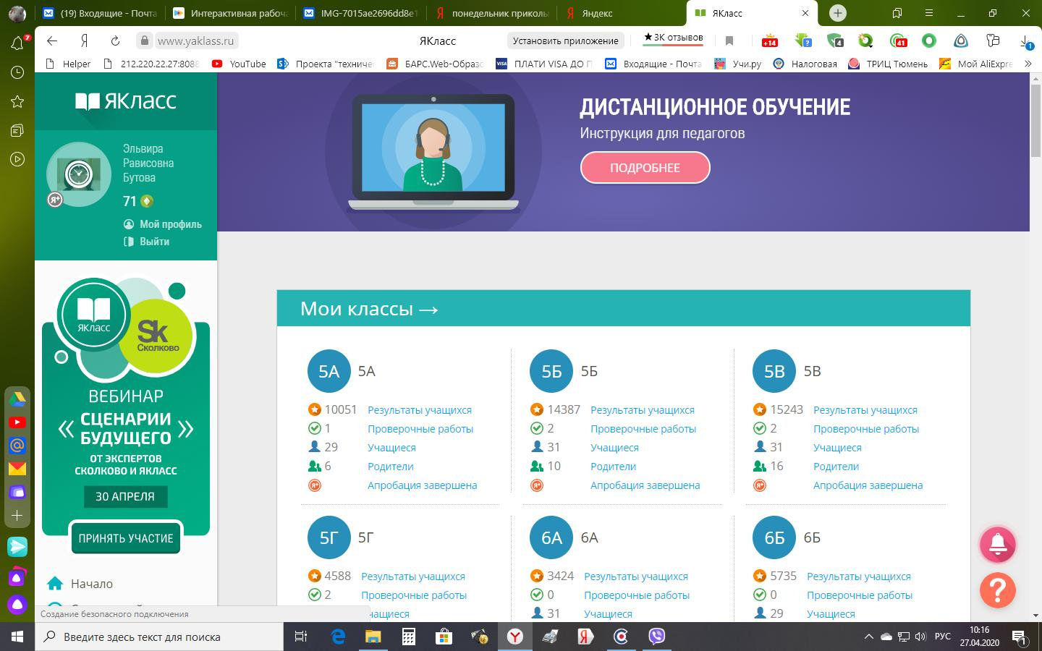
Рисунок 2 – главное окно преподавателя в системе «ЯКласс»

Система «ЯКласс» является хорошей платформой для дистанционного обучения, но не смотря на свои возможности имеет в своем расположении некоторые минусы:
- углубленные учебные материалы, доступны только после оформления подписки;
- нет возможности личной проверки домашних заданий учителем;
- система может не работать в загруженные дни.
Кроме этого, в системе «ЯКласс» имеется функционал, который не нужен в учебной организации МАОУ «СОШ №24», к такому функционалу относится: подсказка по решению домашнего задания и учет рейтинга учеников.
Система «Сферум» – позиционирует себя как система дистанционного обучения между преподавателем, студентами и их родителями, включает в себя весь необходимый функционал для дистанционного общения и обучения (рисунок 3).

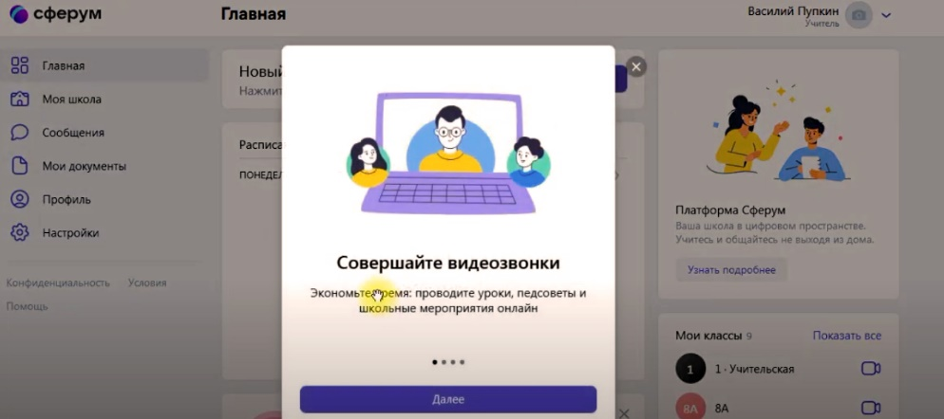
Рисунок 3 – главное окно программы «Сферум»

Программное решение «Сферум» предоставляет следующий функционал:
- составление расписания;
- публикация домашнего задания;
- проведение собраний;
- хранит домашние задания.
Кроме того, система «Сферум» обладает всем необходимым для проведения онлайн встреч, видеозвонков и может выступать в роли мессенджера используя программа «VK мессенджер» (рисунок 4).

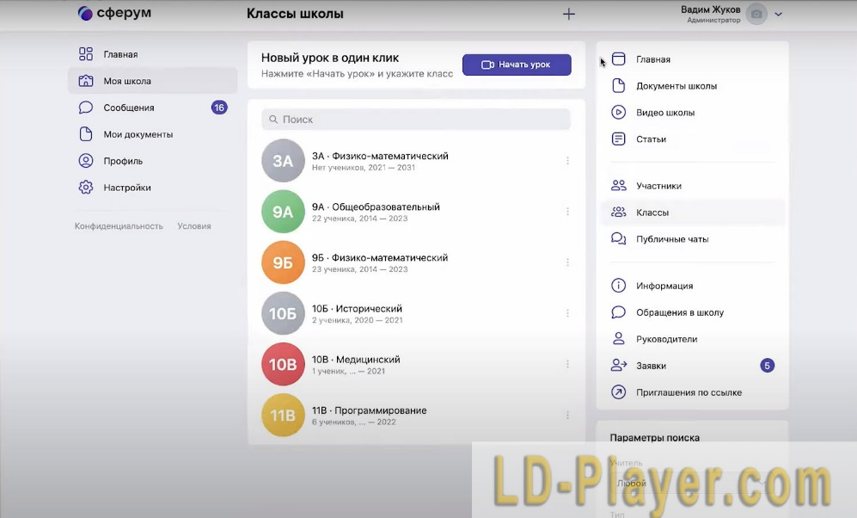
Рисунок 4 – «Сферум» в роли мессенджера «VK мессенджер»

Система «Сферум» выполняет все задачи, поставленные учебной организацией, но обладает слишком расширенным функционалом, большая часть которой не будет использоваться, к такому функционалу относится:
- составление расписания;
- проведение собраний;
- использование «VK мессенджер».
Анализ выбранных систем показал, что приложения, реализующие подобные функции, в основном разработаны для решение конкретных задач и являются узкоспециализированными, что, в свою очередь, ограничивает их применение в нашей задаче.
Поэтому целесообразно разработать программное обеспечение, специально предназначенное для решения задач, поставленных в МАОУ «СОШ №24».

Описание основных сущностей ПО

В результате проведенного анализа предметной области базы данных «МоеОбучение» можно перечислить основные сущности этой БД. Так как на физическом уровне сущности соответствует таблица, то просто перечислим основные таблицы БД.
В реляционную модель проектированной БД будут входить следующие таблицы (сущности): Студент, Сотрудник, Группа, Предметы, Оценочная ведомость, Курс и Задание. Описание сущностей предоставлено в таблице 1

Таблица 1 – Описание сущностей в проектированной БД
№ | Название | Назначение
1 | Студент | Список студентов колледжа
2 | Сотрудник | Список сотрудников колледжа
3 | Группа | Список доступных групп колледжа
4 | Оценочная ведомость | Список оценок студента
5 | Предметы | Список доступных для занятий предметов
6 | Курс | Список доступных курсов для обучения
7 | Задания | Список заданий для выполнения

Для каждой таблицы (сущности) приведем описание ее атрибутов. Атрибут на физическом уровне – это колонки таблицы и выражает определенное свойство объекта.
Список атрибутов таблицы «Студент» показана на таблице 2

Ключевое поле | Название | Назначение
ПК (первичный ключ) | Номер студента | Ключевое уникальное поле для идентификации студента
 | ФИО
 | Номер телефона
 | Образование | (9/11 классов)
ВК (внешний ключ) | Номер группы | С помощью данного ключа будет определить текущую группу студента
ВК (внешний ключ) | Код курса | С помощью данного ключа будет определить текущий курс обучения студента
Список атрибутов таблицы «Группа» показана на таблице 3

Ключевое поле | Название | Назначение
ПК (первичный ключ) | Номер группы | Ключевое уникальное поле для идентификации группы.
 | Название группы
ВК (внешний ключ) | Код куратора | С помощью данного ключа будет определён преподаватель, кто будет курировать группу

Список атрибутов таблицы «Сотрудники» показана на таблице 4

Ключевое поле | Название | Назначение
ПК (первичный ключ) | Табельный номер сотрудника | Ключевое уникальное поле для идентификации сотрудника
 | ФИО
ВК (внешний ключ) | Пол | С помощью данного ключа будет определен пол сотрудника
 | Должность
 | Номер телефона
 | Место проживание

Список атрибутов таблицы «Оценочная ведомость» показана на таблице 5

Ключевое поле | Название | Назначение
ПК (первичный ключ) | Код оценочной ведомости | Ключевое уникальное поле для идентификации оценочной ведомости.
ВК (внешний ключ) | Код студента | С помощью данного ключа будет определён студент, кто будет получать оценку
ВК (внешний ключ) | Код предмета | С помощью данного ключа можно будет определит по какому предмету стоит оценка
 | Оценка

Список атрибутов таблицы «Предметы» показана на таблице 6

Ключевое поле | Название | Назначение
ПК (первичный ключ) | Код предмета | Ключевое уникальное поле для идентификации предмета.
 | Название предмета
ВК (внешний ключ) | Код курса | С помощью данного ключа будет определено, к какому курсу относится предмет

Список атрибутов таблицы «Курс» показана на таблице 7

Ключевое поле | Название | Назначение
ПК (первичный ключ) | Код курса | Ключевое уникальное поле для идентификации курса.
 | Название курса
 | Продолжительность курса

Список атрибутов таблицы «Задание» показана на таблице 8

Ключевое поле | Название | Назначение
ПК (первичный ключ) | Код задания | Ключевое уникальное поле для идентификации задания.
 | Заголовок
 | Описание
 | Ответ | Поле для помещения ответа, на задание, может быть как ссылкой на файл, так и текстом
 | Дата создания | Дата создания задания
 | Срок | Срок выполнения задания, может быть пустым, если задание бессрочное
ВК (внешний ключ) | Код предмета | С помощью данного ключа можно будет определит по какому предмету стоит задание

